THÔNG TIN TRỌNG TÀI VIÊN
CHU HẢI THANH |  | 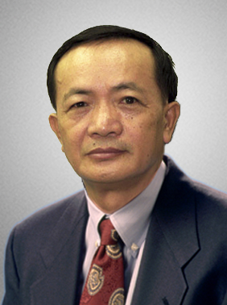
 | Năm sinh: 1953
 | Nghề nghiệp: Nguyên Phó Giám đốc Học viện Tư pháp, Cơ sở TP. Hồ Chí Minh
 | Email: bacthanh2002@yahoo.com
 | Lĩnh vực hoạt động: Luật dân sự; Luật tư pháp quốc tế
 | Ngôn ngữ: Tiếng Nga

Học vấn
1987 | Tiến sỹ chuyên ngành: Luật Dân sự, Trường Đại học Tổng hợp quốc gia Azerbaijan, Liên-Xô
Kinh nghiệm
1978 – 1994 | Giảng viên Khoa Pháp lý ĐHTH Hà Nội, Đại học Luật Hà Nội và TP. Hồ Chí Minh
1989 – 1999 | Trưởng bộ môn Luật, Khoa Kinh tế đối ngoại, Trường Kinh tế đối ngoại TW
1995 – 1999 | Phó ban chuyên trách Ban Pháp chế HĐND TP. Hồ Chí Minh
1999 – 2005 | Thẩm phán TANDTC, Tòa phúc thẩm TANDTC tại TP.Hồ Chí Minh
2006 – nay | Giảng viên, Phó Giám đốc Học viện Tư pháp, Cơ sở TP. Hồ Chí Minh
1/2008 – nay | Bí thư Đảng ủy (nhiệm kỳ 2011 – 2016) - Hiệu trưởng Trường Đại học Luật TP. Hồ Chí Minh.
Chức vụ
 | - Nguyên Phó Giám đốc Học viện Tư pháp, Cơ sở TP. Hồ Chí Minh
 | - Trọng tài viên, VIAC
Bằng cấp/chứng chỉ/ thành tích nổi bật
 | - Tham gia viết nhiều giáo trình, sách tham khảo, chuyên khảo
 | - Tham gia nhiều công trình nghiên cứu khoa học

